Раздаточный материал для учителя по теме
«Знакомство учащихся с составными задачами на движение в противоположных направлениях в III классе»
На уроке № 118 по теме «Задачи на движение в противоположных направлениях (на нахождение расстояния)» сначала необходимо провести подготовительную работу к изучению нового материала:
- повторить и закрепить имеющиеся у учащихся знания по определению расстояния;
- предложить учащимся пары простых задач на определение расстояния, объединённых общим сюжетом, а также организовать знакомство с ними, опираясь на наблюдения учащихся.
Учитель. Сегодня у нас очень интересная тема урока, и мне хочется, чтобы вы её сами потом сформулировали. Но сначала повторим, какие величины надо знать, чтобы определить расстояние. (Надо знать скорость движения и время движения.)
Что необходимо сделать, чтобы определить расстояние? (Если известны скорость (v) движения и время (t) движения, то можно найти расстояние (s) действием умножения: s = v · t.)
ПОВТОРИТЕ!
Если известны скорость (v) движения и время (t) движения, то можно найти расстояние (s) действием умножения: s = v · t.
Учитель. Проверьте у себя усвоенные знания, используя презентацию.
Продолжите: «Если известны скорость (v) движения и время (t) движения, то можно найти … действием … : s = …».
Проверьте друг у друга усвоенные знания, используя презентацию.
Для демонстрации на уроке задач на движение в противоположных направлениях при равномерном движении целесообразно вызвать учеников для моделирования ситуации. Так дети смогут наглядно увидеть, как изменяется расстояние между движущимися объектами.
Учитель. Мне нужны два ученика, которые любят кататься на самокатах. Кто хочет помочь?
Почти все ученики поднимают руки. Учителю лучше вызвать учащихся с низким уровнем мотивации. Вызванные ученики (например, Андрей и Анна) выходят к доске.
Учитель. Я видела, как вы ловко катаетесь на самокатах, и предлагаю повторить это на уроке. Первым поедет Андрей со скоростью 7 км/ч. В пути он будет 2 ч.
Учитель предлагает Андрею встать у доски и двигаться в сторону окна. Андрей имитирует движение на самокате.
Учитель. Можем ли мы определить, какое расстояние проехал на самокате Андрей? (Можем: надо скорость движения умножить на время движения (s = v · t): 7 км/ч умножить на 2 ч — получится 14 км.)

Учитель предлагает Анне встать на том же месте и двигаться в противоположную сторону, к двери.
Учитель. Анна поедет со скоростью 5 км/ч. В пути она будет тоже 2 ч.
Можем ли мы определить, какое расстояние проехала на самокате Анна? (Можем: надо скорость движения умножить на время движения (s = v · t): 5 км/ч умножить на 2 ч — получится 10 км.)
Какие задачи мы с вами сейчас решили? (Мы решили простые задачи.)
Работая в парах с соседом по парте, придумайте составную задачу из этих двух простых.
Ученики составляют задачу.
1-й учащийся. Мы составили такую задачу: «Андрей и Анна ехали на самокатах 2 ч. Андрей ехал со скоростью 7 км/ч, а Анна — 5 км/ч. Сколько всего километров проехали Андрей и Анна вместе?».
2-й учащийся. А мы придумали такую составную задачу: «Андрей на самокате ехал со скоростью 7 км/ч, а Анна — со скоростью 5 км/ч. Каждый из них был в пути 2 ч. Какое расстояние проехали Андрей и Анна вместе?».
3-й учащийся. А мы придумали такую задачу: «Дети катались на самокатах 2 ч. Андрей — со скоростью 7 км/ч, а Анна — 5 км/ч. Сколько всего километров проехали Андрей и Анна?».
Учитель. Проверьте правильность составленных задач, используя презентацию.
Андрей и Анна ехали на самокатах 2 ч. Андрей ехал со скоростью 7 км/ч, а Анна — со скоростью 5 км/ч. Сколько всего километров проехали Андрей и Анна вместе?
Андрей на самокате ехал со скоростью 7 км/ч, а Анна — 5 км/ч. Каждый из них был в пути 2 ч. Какое расстояние проехали Андрей и Анна вместе?
Дети катались на самокатах 2 ч. Андрей ехал со скоростью 7 км/ч, а Анна — 5 км/ч. Сколько всего километров проехали Андрей и Анна?
Учитель. Какие вы молодцы! Каждая пара придумала правильно составную задачу.
Что мы узнаем сначала? (Сначала мы узнаем, сколько километров проехал Андрей.)
Что мы ещё можем узнать? (Мы можем узнать, сколько километров проехала Анна.)
А теперь что мы можем узнать? (Мы можем узнать, сколько всего километров проехали Андрей и Анна вместе.) Давайте запишем решение и ответ.
Ученики записывают решение и ответ задачи в тетрадь:
Задача
s = v · t
1) 7 · 2 = 14 (км)
2) 5 · 2 = 10 (км)
3) 14 + 10 = 24 (км)
Ответ: всего 24 км.
Учитель. Проверьте друг у друга правильность решения задачи, используя презентацию.
Подумайте, что произойдёт с расстоянием, если скорости движения останутся прежними, а время движения увеличится?
Учитель предлагает Андрею и Анне встать на том же месте у доски.
Учитель. Сейчас для вас задание будет другое: вы будете двигаться одновременно в противоположных направлениях. Андрей поедет со скоростью 7 км/ч (будет двигаться в сторону окна), а Анна — со скоростью 5 км/ч (будет двигаться в сторону двери). В пути они будут 2 ч.
Ученики имитируют движение на самокатах и по команде учителя двигаются с разной скоростью в противоположных направлениях.
Учитель. В чём сходство того, как Андрей и Анна двигались на самокатах в первом и во втором случаях?
4-й учащийся. И в первом, и во втором случаях скорость движения Андрея и Анны одинаковая.
5-й учащийся. В обоих случаях время их движения одинаковое.
6-й учащийся. Андрей и Анна начинали движение с того же места и ехали в противоположных направлениях.
Учитель. В чём отличие того, как Андрей и Анна двигались на самокатах в первом и во втором случаях?
7-й учащийся. В первом случае сначала ехал на самокате Андрей, а потом с того же места ехала Анна. А во втором случае они одновременно поехали в противоположных направлениях с одного и того же места.
Учитель. Какие вы молодцы! Я очень рада, что вы у меня такие внимательные!
Работая в парах, из этих двух простых задач придумайте составную задачу и подумайте, какой вопрос можно поставить к условию этой задачи.
Ученики составляют задачи.
8-й учащийся. Мы составили такую задачу: «Андрей со скоростью 7 км/ч и Анна со скоростью 5 км/ч одновременно выехали с одного пункта в противоположных направлениях. Какое расстояние будет между ними через 2 ч?».
9-й учащийся. А мы придумали такую составную задачу: «Андрей и Анна одновременно выехали с одного пункта в противоположных направлениях. Скорость Андрея — 7 км/ч, скорость Анны — 5 км/ч. На каком расстоянии друг от друга они будут через 2 ч?».
При изучении нового материала для детей с низким уровнем мотивации достаточно сложно из двух простых задач придумать составную, поэтому очень важно организовать работу в парах с учениками с высоким уровнем мотивации.
Учитель. Проверьте правильность составленных задач, используя презентацию.
Андрей со скоростью 7 км/ч и Анна со скоростью 5 км/ч одновременно выехали с одного пункта в противоположных направлениях. Какое расстояние будет между ними через 2 ч?
Андрей и Анна одновременно выехали с одного пункта в противоположных направлениях. Скорость Андрея — 7 км/ч, скорость Анны — 5 км/ч. На каком расстоянии друг от друга они будут через 2 ч?
Учитель. Какие вы молодцы! Чем отличаются вопросы задач в первом и во втором случаях?
10-й учащийся. В первом случае вопрос задачи — «Какое расстояние проехали Андрей и Анна вместе?».
11-й учащийся. А во втором случае вопросы получились разные: «Какое расстояние будет между ними через 2 ч?» и «На каком расстоянии друг от друга они будут через 2 ч?».
Учитель. Молодцы, вы правильно заметили, что вопросы во втором случае могут быть сформулированы по-разному: «Какое расстояние будет между ними через 2 ч?» или «На каком расстоянии друг от друга они будут через 2 ч?».
Что мы узнаем в задаче сначала? (Сначала мы узнаем, какое расстояние проехал Андрей.)
Что мы узнаем потом? (Потом мы узнаем, какое расстояние проехала Анна.)
Можем ли мы теперь ответить на вопрос задачи? (Мы можем ответить, на каком расстоянии друг от друга они будут через 2 ч.)
Нам с вами надо научиться строить схему к составным задачам на движение в противоположных направлениях.
Учитель объясняет построение схемы, используя презентацию.
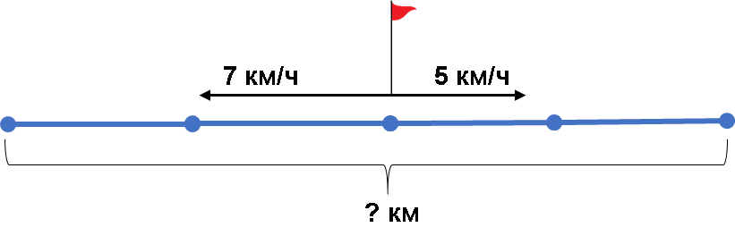
Учащиеся составляют схему в тетради.
Учитель. Проверьте друг у друга правильность построения схемы. Запишите решение задачи.
Ученики записывают решение и ответ задачи в тетрадь.
Задача
s = v · t
1) 7 · 2 = 14 (км)
2) 5 · 2 = 10 (км)
3) 14 + 10 = 24 (км)
Ответ: на расстоянии 24 км.
Учитель. Проверьте друг у друга правильность решения задачи, используя презентацию. Подумайте, что произойдёт с расстоянием, если время движения останется прежним, а скорости движения увеличатся?
Сравните решения и ответы двух задач.

Задача 1
s = v · t
1) 7 · 2 = 14 (км)
2) 5 · 2 = 10 (км)
3) 14 + 10 = 24 (км)
Ответ: всего 24 км.
Задача 2
s = v · t
1) 7 · 2 = 14 (км)
2) 5 · 2 = 10 (км)
3) 14 + 10 = 24 (км)
Ответ: на расстоянии 24 км.

12-й учащийся. Решения задач 1 и 2 одинаковые, а записи ответов отличаются.
Учитель. Попробуйте сформулировать тему и цель нашего урока.
13-й учащийся. Я думаю, что тема урока — «Решение составных задач на определение расстояния».
14-й учащийся. А я думаю, что цель урока — научиться решать составные задачи на движение участников в противоположных направлениях.
15-й учащийся. Мы будем учиться находить, на каком расстоянии друг от друга они будут через определённое время.
Учитель. Правильно, тема нашего урока — «Задачи на движение в противоположных направлениях (на нахождение расстояния)». Но нам надо будет учитывать, что участники движения будут начинать движение одновременно из одного пункта и каждый из них будет двигаться с постоянной скоростью.
Целесообразно провести физкультминутку.
Первичное закрепление нового материала желательно организовать по учебному пособию (урок 118 [1, с. 100]).
Учитель предлагает ученикам самостоятельно прочитать задачу, а затем проводит беседу, используя синтетический метод поиска решения задачи, основанного на установлении связи между числовыми данными условия задачи и получении на основании этого новых данных. Затем устанавливаются связи между вновь полученными данными — и так до тех пор, пока не будет определено искомое. Структура вопросов может быть следующая: что можно определить, зная а и b?
Два пешехода одновременно вышли из деревни в противоположных направлениях. Скорость одного пешехода — 4 км/ч, а скорость другого — 6 км/ч. На каком расстоянии друг от друга они окажутся через 2 ч?
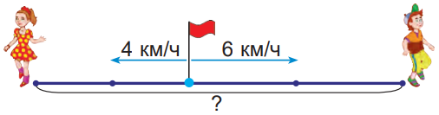
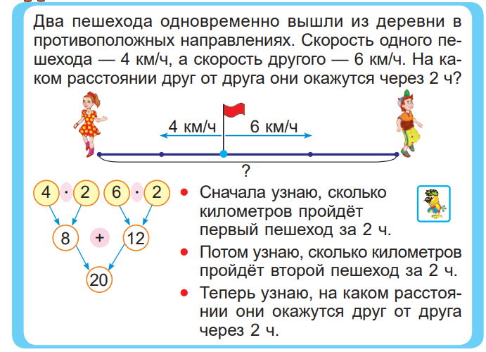
- Сначала узнаю, сколько километров пройдёт первый пешеход за 2 ч.
- Потом узнаю, сколько километров пройдёт второй пешеход за 2 ч.
- Теперь узнаю, на каком расстоянии они окажутся друг от друга через 2 ч.
Учитель. Прочитайте задачу самостоятельно.
Что известно в задаче? (Два пешехода одновременно вышли из деревни в противоположных направлениях.)
Что ещё известно? (Известна скорость каждого пешехода.)
Что надо узнать в задаче? (На каком расстоянии друг от друга они окажутся через 2 ч.)
Постройте схему к задаче.
Учащиеся выполняют схему в тетради.
Учитель. Проверьте друг у друга правильность построения схемы. Затем, пользуясь граф-схемой и текстом, объясните друг другу, что узнаёте сначала, а что узнаёте потом. Запишите решение и ответ задачи в тетрадь.
Задача
s = v · t
1) 4 · 2 = 8 (км)
2) 6 · 2 = 12 (км)
3) 8 + 12 = 20 (км)
Ответ: на расстоянии 20 км.
Учитель. Проверьте друг у друга правильность решения задачи, используя презентацию.
Подумайте, что произойдёт с расстоянием, если время движения останется прежним, а скорости движения уменьшатся?
В задании 1 (урок 118 [1, с. 100]) учебного пособия представлен аналитический метод поиска решения задачи, основанный на расчленении составной задачи на систему простых задач. Поиск решения идёт при этом от искомого (содержащегося в вопросе задачи) к данным, представленным в условии. Структура вопросов может быть следующей: что нужно знать, чтобы определить неизвестное значение?
1. Два велосипедиста одновременно выехали из посёлка в противоположных направлениях. Их скорости — 15 км/ч и 18 км/ч. Какое расстояние будет между ними через 3 ч?
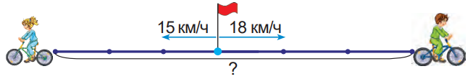
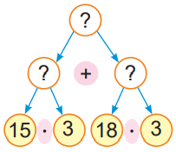
- Что нужно знать, чтобы ответить на вопрос задачи?
- Что нужно знать, чтобы определить расстояние, преодолённое первым велосипедистом?
- Что нужно знать, чтобы определить расстояние, преодолённое вторым велосипедистом?
Целесообразно организовать работу в парах. Ученики, сидящие на 1-м варианте, читают задачу по учебному пособию или по презентации; ученики, сидящие на 2-м варианте, повторяют условие, вопрос задачи и показывают данные на схеме. Далее, пользуясь граф-схемой, по очереди отвечают на вопросы, записывают решение и ответ задачи.
Задача
s = v · t
1) 15 · 3 = 45 (км)
2) 18 · 3 = 54 (км)
3) 45 + 54 = 99 (км)
Ответ: расстояние 99 км (или 99 км).
Учитель. Проверьте друг у друга правильность решения задачи, используя презентацию. Подумайте, что произойдёт с расстоянием, если скорости движения останутся прежними, а время движения увеличится?
Чем отличаются граф-схемы в первой и во второй задачах в учебном пособии?
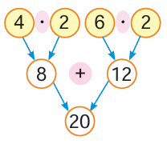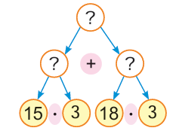
1-й учащийся. В первой граф-схеме мы сначала узнаем, сколько километров пройдёт первый пешеход, потом — второй, а затем — на каком расстоянии они окажутся через 2 ч.
2-й учащийся. Во второй граф-схеме мы сначала определим, что надо знать, чтобы ответить на вопрос задачи; потом — что надо знать, чтобы найти расстояние, которое проехал первый велосипедист; затем — второй велосипедист.
3-й учащийся. В первой граф-схеме даны ответы, а во второй — нет.
При первичном закреплении нового материала необходимо, чтобы каждый ученик вслух проговорил все выполняемые действия при построении схемы, при поиске решения задачи и составлении плана решения по граф-схеме, а рядом был друг, который при необходимости мог бы оказать помощь.
При закреплении полученных знаний при решении подобных задач целесообразно выполнить задание «?» — «Проверь себя» следующим образом.
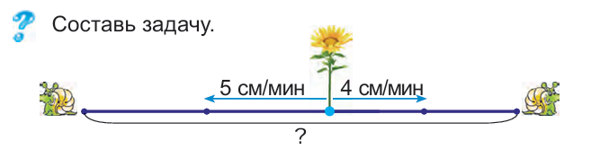
Учитель предлагает ученикам самостоятельно составить задачу по предложенной схеме и рассказать соседям по парте.
4-й учащийся. Я составил такую задачу: «Одна улитка со скоростью 5 см/мин, а другая со скоростью 4 см/мин одновременно поползли с одного места в противоположных направлениях. Какое расстояние будет между ними через 2 мин?».
5-й учащийся. А я придумал такую составную задачу: «Две улитки одновременно поползли от цветка в противоположных направлениях. Скорость одной улитки — 5 см/мин, другой — 4 см/мин. На каком расстоянии друг от друга они будут через 2 мин?».
Учитель предлагает учащимся, сидящим на 1-м варианте, провести поиск решения задачи, используя первую граф-схему; учащимся, сидящим на 2-м варианте, — вторую граф-схему.

Вариант 1
Вариант 2

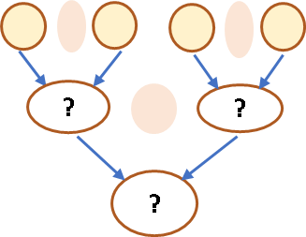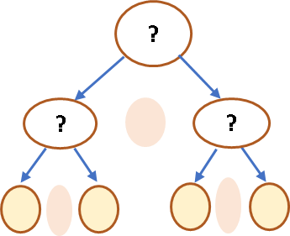
Затем третьеклассники по очереди объясняют друг другу план решения задачи по своей граф-схеме.

Вариант 1
Вариант 2

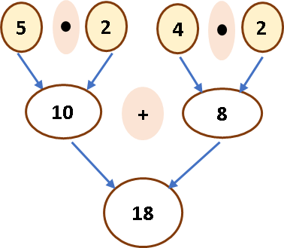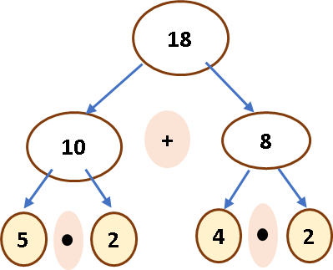
Чтобы ученикам с низким уровнем мотивации было легче объяснять своему соседу по парте план решения задачи по граф-схеме, учитель может предложить им использовать следующие незаконченные предложения.
- Сначала узнаю, сколько метров проползёт…
- Потом узнаю, сколько метров проползёт…
- Теперь узнаю, на каком расстоянии…
- Чтобы ответить на вопрос задачи, нужно…
- Чтобы узнать, сколько метров проползёт первая улитка, нужно…
- Чтобы узнать, сколько метров проползёт вторая улитка, нужно…
Подведение итогов выполнения этапов урока
Учитель. Чем отличается граф-схема к решению задачи у учащихся 1-го варианта от граф-схемы у учащихся 2-го варианта?
Почему план решения задачи по граф-схемам разный, а решение одинаковое? По какой граф-схеме поиск решения задачи вам показался наиболее удобным?
6-й учащийся. Нам больше нравится первая граф-схема.
Учитель. При нахождении поиска решения задачи и составления плана её решения вы можете использовать одну из граф-схем, какая вам больше нравится.
ЗАПОМНИТЕ!
Если известны скорость (v) движения и время (t) движения, то можно найти расстояние (s) действием умножения: s = v · t.
Учитель. Проверьте у себя усвоенные знания, используя презентацию.
Продолжите: «Если известны скорость (v) движения и время (t) движения, то можно найти … действием … : s = …».
Проверьте друг у друга усвоенные знания, используя презентацию.
Рефлексия
Учитель. Возникали ли у вас трудности при построении схемы к задачам на движение в противоположных направлениях (на нахождение расстояния) и их решении?
Понравилось ли вам вместе проверять правильность построения схемы и решения задач на движение в противоположных направлениях (на нахождение расстояния)?
Что необходимо сделать, чтобы устранить все затруднения, которые возникали при построении схемы и решении задач на движение в противоположных направлениях (на нахождение расстояния)?
Описанная выше методика изучения нового материала и первичного его закрепления позволяет учителям:
- мотивировать каждого ученика на достижение цели урока;
- усиливать желание всех учащихся класса качественно выполнять все предложенные задания;
- создавать комфортные условия на уроке для учащихся с разным уровнем мотивации.
Это способствует формированию у учащихся умений решать составные задачи на движение в противоположных направлениях (на нахождение расстояния).

